Конспект НОД по формированию математических представлений
«Путешествие на Марс»
22 марта 2018 г.
Педагог Пинчук З. Е.

Цели: развивать познавательные процессы - память, внимание, воображение;
поощрять самостоятельность и инициативу, дружеские взаимоотношения со сверстниками;
стимулировать желание применять усвоенные знания и способы деятельности в играх с математическим содержанием;
способствовать развитию умений сравнивать, анализировать, обобщать информацию.
На доске расположены планеты, космические «звезды» с заданиями на обратной стороне.

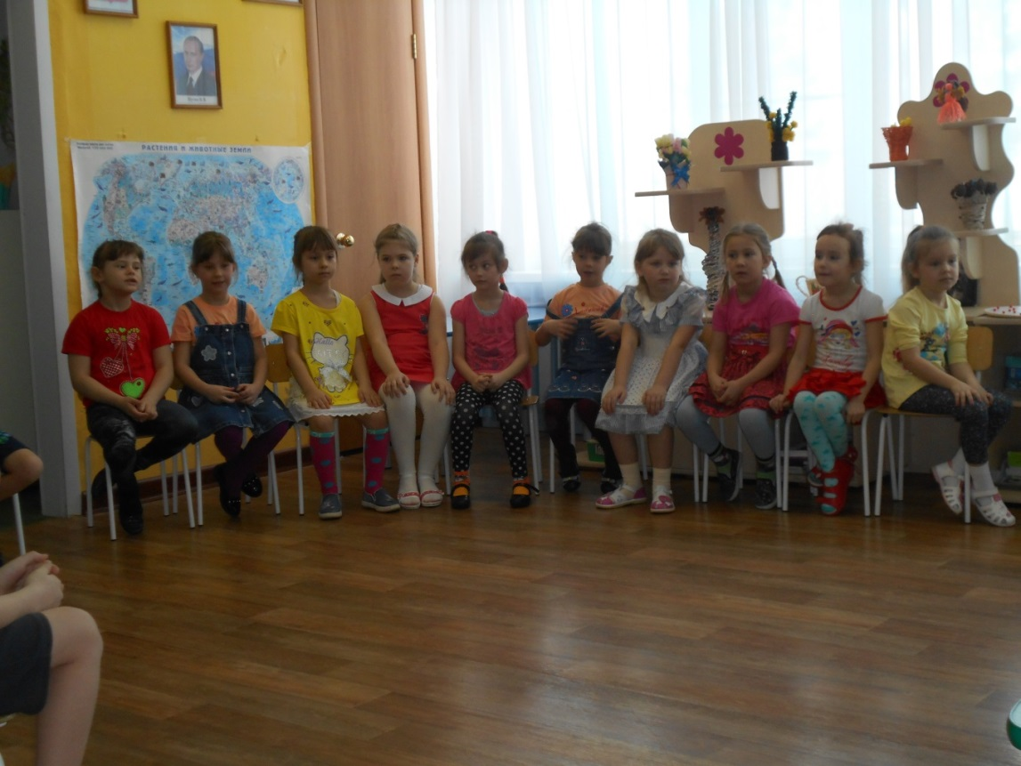
Воспитатель: Дети, сегодня у нас необычное занятие: мы полетим в
Космос - на планету Марс. Марс - ближайший сосед нашей Земли. Он меньше Земли и находится далеко от Солнца, поэтому тепла и света ему достается меньше. Днем на Марсе можно даже загорать, а ночью резко холодает, что нужно надевать шубу. Поэтому в космос летят в специальных костюмах. А вы знаете, как он называется?
Дети: Скафандр.
Воспитатель: Правильно. В космос попасть совсем не просто. Как вы думаете, почему?
Дети: Потому что там нет кислорода.
Воспитатель: Да, там нет кислорода, безвоздушное пространство – вакуум. Чтобы попасть в космос, надо придумать такой транспорт, чтобы преодолеть земное притяжение. На чем полетим в космос?
Дети: На ракете.
Воспитатель: Ни автомобиль, ни самолет не долетит до космоса.
Поэтому люди придумали ракеты. Только у ракеты есть такой двигатель, который может достичь такой скорости, чтобы оторваться от Земли и долететь до другой планеты. Значит, полетим на ракете. Нам надо разделиться на две команды, выбрать капитанов. Чтобы попасть на другую планету, надо много знать, преодолевать трудности. Вы готовы?
Дети: Да, готовы!
Воспитатель: Разделимся на два экипажа. Выбирайте капитанов.
Дети выбирают капитанов,
Воспитатель:
Первое задание - построить для путешествия ракеты:
Нужно соединить все точки, начиная с 0 до 10.
Дети выполняют задание. 1,2,3,4
Воспитатель: Занимаем места и ждем команды «Пуск».
Что-то случилось с пультом управления.
Ну-ка, взгляните на пульт управления,
Где-то поломка ждет исправления:
Задание второе:
На доске два ряда чисел от 1 до 10, но с разными пропущенными цифрами, которые нужно восстановить.
Для выполнения задания приглашается один ребенок от каждого экипажа.
А) 1,.... ,3, 4, .... 6,....8, ....., ......
Б).....,2,.....4, 5,.....7,.....,.....,10

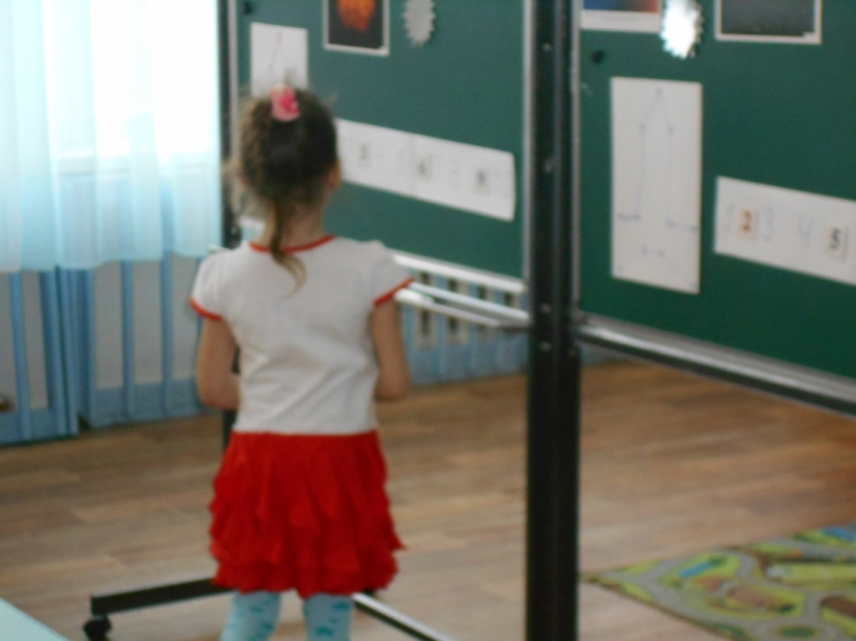
Воспитатель: Молодцы! Пульт починили, устраиваемся поудобнее и начинаем отсчет в обратном порядке от 10 до 1. Полетели.
Я вижу в иллюминаторе звезды. Эти звезды не простые, они с заданиями.
Задание 3,4,5:
Приглашаются по одному ребенку от каждого экипажа.
Дети выбирают по одной звезде, выполняют задания:
3 8; 9 5; 7 2; 10 8; 6 1; 4 5.
Поставить между цифрами знаки «больше - меньше».

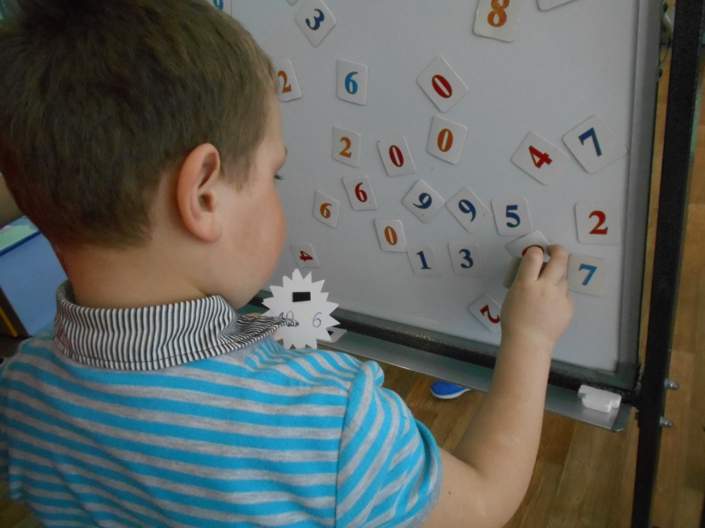
Воспитатель: Молодцы! Летим дальше. У Марса много загадок, но очень интересно знать, есть там жизнь или нет. Мне кажется, я кого то вижу. Это марсиане! Вот их портреты:
Портреты «марсиан» состоят из геометрических фигур. Нужно внимательно посмотреть на портрет, назвать геометрические фигуры и посчитать.
Задание шестое. От каждого экипажа приглашаются по одному ребенку.

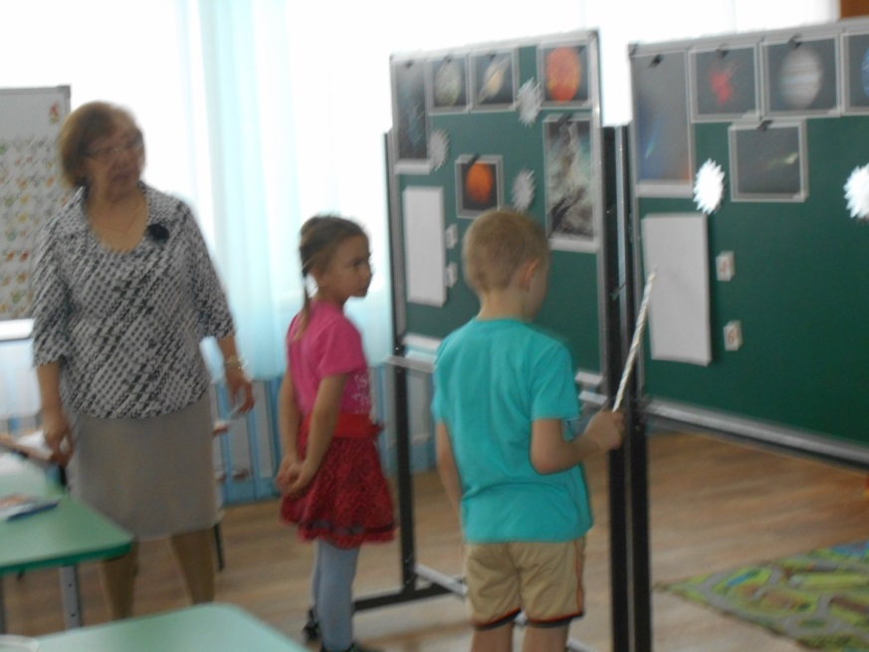
Воспитатель: Хорошо справились. Ребята, марсиане увидели, какие вы красивые, нарядные. Они просят помочь тоже стать красивыми: надо «приодеть» их.
Задание седьмое: собрать «марсиан» из цветных геометрических фигур.
По одному ребенку из каждого экипажа «собирают» «марсиан».

Воспитатель: Хорошо справились с заданием. Но у них еще одна просьба: они часто играют, ведь они такие же дети, как и вы. Играют они звездочками и просят вас добавить новые. Хотите им помочь?
Задание восьмое: надо расположить звездочки справа и слева от Марса.
Приглашается по одному ребенку от каждого экипажа: один располагает звезды с правой стороны, второй-с левой.

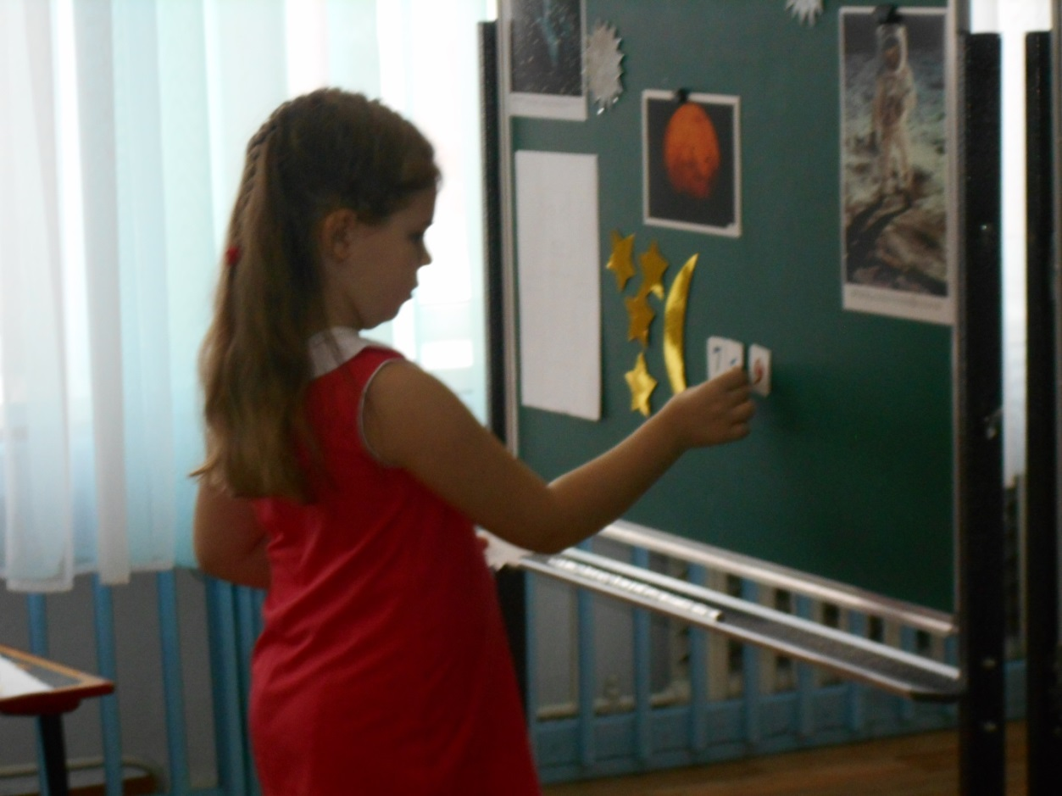
Воспитатель: «Марсиане» благодарят вас за помощь. Вы хорошо помогли им. Но у них недавно прошел метеоритный дождь и разрушил их детский городок. Помогите им.
Задание девятое: найти «соседей» - состав чисел 10 и 9.
Приглашаются от каждого экипажа по одному ребенку для выполнения заданий.

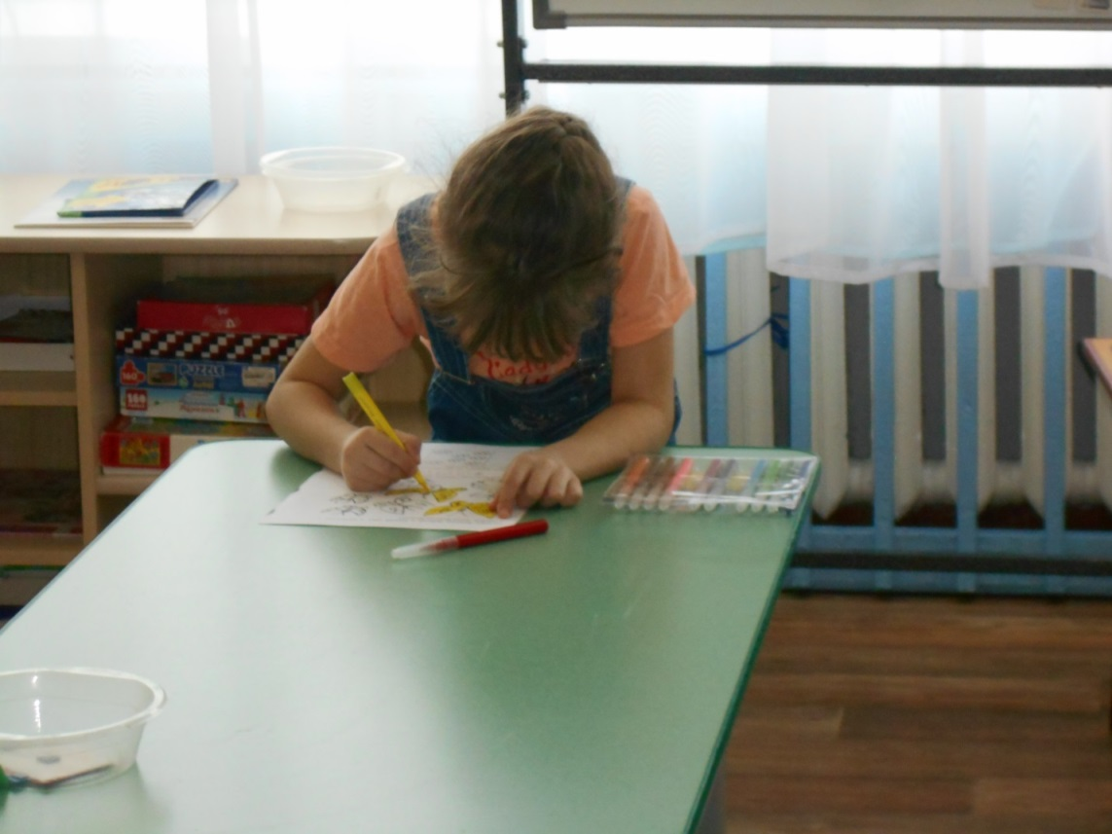
Ребята! Из космического центра Земли поступил сигнал о возвращении домой, на Землю. Готовы?
Занять свои места!
Пристегнуть ремни!
Внимание! Пуск!
Воспитатель: Наш космический корабль совершил мягкую посадку благодаря слаженной и дружной работе экипажей. Большое всем спасибо! На память о нашем путешествии все получают фишку-звездочку.

